ДОПОЛНИТЕЛЬНЫЕ МАТЕРИАЛЫ Головнев Н. Н., Молокеев М. С., Лесников М. К., Самойло А. С. N. N. Golovnev, M. S. Molokeev, M. K. Lesnikov, A. S. Samoilo

Гидраты 2-тиобарбитуратов лантаноидов(III): синтез, структура и термическое разложение
Hydrates of Lanthanides(III) 2-Thiobarbiturates: Synthesis, Structure, and Thermal decomposition
Журнал неорганической химии. 2020. Т. 65. № 7.

Russian Journal of Inorganic Chemistry, 65 (7), (2020).

Таблица S1. Гидраты барбитуратных комплексов металлов [3]

Комплекс | Форма полиэдра | Координация лиганда | Координация молекул воды
[Na2(H2O)3(Htba)2]n | Октаэдр | μ4-O,O’S,S;  μ2-S,S | μ2-H2O
[Na2(H2O)4(Htba)2]n | - | μ4-O,O’S,S;  терминальная-О | μ2-H2O;  терминальная
[Na2(H2O)5(Htba)2]n | - | μ4-O,O,S,S;  μ2-О,S | -
[Ca(H2O)5(Htba)2] ∙ 2Н2О | Одношапочная тригональная призма | Терминальная-О | Терминальный
[Ca2(H2O)8(Htba)4] | Квадратная антипризма | μ2-О,O’;  терминальная-О | -
[Sr(H2O)4(Htba)2]n | - | μ2-О,S | -
[Sr(H2O)4(Htba)2]n ∙ nH2O | Трехшапочная тригональная призма | μ2-О,O’;  терминальная-О | μ2-H2O;  терминальный
[Ba(H2O)2(Htba)2]n | Квадратная антипризма | μ3-О,S,S | терминальный
[Ba(H2O)3(Htba)2]n ∙ 2nH2O | Трехшапочная тригональная призма | μ4-O,O,O’S,;  терминальная-О | μ2-H2O;  терминальный
[Co(H2O)2(Hba)2]n | Октаэдр | μ2-О,O | Терминальный
[Co(H2O)4(Hba)2] | - | Терминальная-О | -
[Mn(H2O)2(Detba)2]n | - | μ2-О,O’ | -
[Mn3(H2O)10(Detba)6] | - | μ2-О,O’;  терминальная-О | -
[Mn(H2O)4(Detba)2] ∙ Н2О | - | Терминальная-О | -

Таблица S2. Основные длины связей (Å) и углы (град) в соединениях I–III
Связь | (I)  Ln = Yb | (II) Ln = Er | (III) Ln = Ho
Ln1—O2Ai  Ln1—O2A Ln1—O2Bi  Ln1—O2B Ln1—O2C Ln1—O2Ci Ln1—O1Wi Ln1—O1W Ln2—O1Aii Ln2—O1Aiii Ln2—O1B Ln2—O1Biv Ln2—O3W Ln2—O3Wiv Ln2—O2Wiv Ln2—O2W | 2.263 (3)  2.263 (3)  2.308 (3)  2.308 (3)  2.335 (3)  2.335 (3)  2.406 (3)  2.406 (3)  2.266 (3)  2.266 (3)  2.281 (3)  2.281 (3)  2.334 (3)  2.334 (3)  2.332 (3)  2.332 (3) | 2.2841 (16)  2.2841 (16)  2.3320 (16)  2.3320 (17)  2.3534 (17)  2.3534 (17)  2.4304 (19)  2.4304 (19)  2.2849 (18)  2.2849 (18)  2.2976 (18)  2.2976 (18)  2.360 (2)  2.360 (2)  2.359 (2)  2.359 (2) | 2.288 (5)  2.288 (5)  2.341 (5)  2.341 (5)  2.368 (5)  2.368 (5)  2.431 (5)  2.431 (5)  2.279 (5)  2.279 (5)  2.309 (5)  2.309 (5)  2.362 (6)  2.362 (6)  2.372 (6)  2.372 (6)
S1—C2A N1A—C2A  N1A—C6A C2A—N3A  N3A—C4A C4A—O1A  C4A—C5A C5A—C6A  C6A—O2A S2—C2B  N1B—C2B N1B—C6B  C2B—N3B N3B—C4B  C4B—O1B C4B—C5B  C5B—C6B C6B—O2B  S3—C2C N1C—C2C  N1C—C6C C2C—N3C  N3C—C4C C4C—O1C  C4C—C5C C5C—C6C  C6C—O2C N3A—C2A—N1A  N3A—C2A—S1  N1A—C2A—S1  C6A—C5A—C4A | 1.679 (4)  1.348 (5)  1.389 (5)  1.347 (5)  1.383 (5)  1.255 (5)  1.402 (6)  1.392 (5)  1.257 (5)  1.690 (4)  1.343 (5)  1.398 (5)  1.341 (5)  1.392 (5)  1.255 (5)  1.389 (6)  1.382 (5)  1.267 (4)  1.667 (4)  1.360 (5)  1.387 (5)  1.349 (5)  1.392 (5)  1.263 (5)  1.390 (5)  1.389 (5)  1.271 (4)  115.1 (3)  121.1 (3)  123.8 (3)  119.4 (4) | 1.680 (2)  1.351 (3)  1.396 (3)  1.349 (3)  1.391 (3)  1.256 (3)  1.391 (3)  1.393 (3)  1.259 (3)  1.684 (2)  1.350 (3)  1.395 (3)  1.347 (3)  1.393 (3)  1.257 (3)  1.392 (3)  1.387 (3)  1.260 (3)  1.671 (2)  1.357 (3)  1.386 (3)  1.357 (3)  1.395 (3)  1.264 (3)  1.393 (3)  1.386 (3)  1.273 (3)  115.4 (2)  121.19 (17)  123.42 (16)  120.0 (2) | 1.697 (7)  1.343 (9)  1.398 (9)  1.337 (9)  1.393 (9)  1.262 (8)  1.393 (10)  1.391 (9)  1.250 (8)  1.689 (7)  1.348 (9)  1.394 (9)  1.327 (9)  1.393 (9)  1.261 (8)  1.382 (10)  1.395 (9)  1.253 (8)  1.664 (7)  1.367 (9)  1.395 (9)  1.345 (9)  1.396 (9)  1.257 (8)  1.391 (9)  1.382 (10)  1.274 (8)  116.5 (6)  120.8 (5)  122.7 (5)  124.7 (6)
Коды элементов симметрий: (i) -x+3/2, y, -z+1/2; (ii) -x+3/2, y-1, -z+1/2; (iii) x-1, y-1, z; (iv)

-x+1/2, y, -z+1/2.

Таблица S3. Геометрические параметры водородных связей в структурах I-III

Контакт |  | Расстояние, Å |  |  |  | Угол | Преобразование для
D–H···A | D—H | H···A |  |  | D···A | DHA, град | атома А
Yb2(Htba)6(H2O)6 (I)
N(1A)–H(1A)···O(2C) | 0.86 | 2.10 |  | 2.893(4) |  | 152 | x, y, z
N(1B)–H(1B)···O(1w) | 0.86 | 2.31 |  | 3.074(4) |  | 147 | x, y, z
N(1C)—H(1C)···O(2B) | 0.86 | 2.02 |  | 2.758(5) |  | 143 | x, y, z
N(3A)—H(3A)···S(2)i | 0.86 | 2.54 |  | 3.397(5) |  | 177 | х + 1, y, z
N(3B)—H(3B)···S(1)ii | 0.86 | 2.40 |  | 3.250(5) |  | 169 | х – 1, y, z
N(3C)—H(3C)···O(1C)iii | 0.86 | 2.05 |  | 2.887(4) |  | 165 | –x + 2, –y – 1, –z + 1
O(1W)—H(11W)···S(3)iv | 0.95(2) | 2.34(2) |  | 3.277(3) |  | 168(4) | x, y + 1, z
O(1W)—(12W)···O(1C)v | 0.95(3) | 1.84(3) |  | 2.740(4) |  | 158(4) | –x + 2, –y, –z + 1
O(2W)—H(21W)···S(2)vi | 0.95(5) | 2.35(5) |  | 3.248(5) |  | 157(4) | –x + 1, – y, –z + 1
O(2W)—H(22W)···S(2)vii | 0.95(3) | 2.40(3) |  | 3.323(4) |  | 164(5) | x, y – 1, z
O(3W)—(31W)···O(1C)ii | 0.96(5) | 2.05(5) |  | 2.996(5) |  | 171(5) | х – 1, y, z
O(3W)—H(32W)···S(1)ii | 0.96(3) | 2.32(3) |  | 3.259(4) |  | 163(4) | x – 1, y, z
Er2(Htba)6(H2O)6 (II)
N(1A)–H(1A)···O(2C) | 0.86 |  | 2.11 | 2.903(3) |  | 152 | x, y, z
N(1B)–H(1B)···O(1w) | 0.86 |  | 2.33 | 3.092(3) |  | 148 | x, y, z
N(1C)—H(1C)···O(2B) | 0.86 |  | 2.03 | 2.767(3) |  | 143 | x, y, z
N(3A)—H(3A)···S(2)i | 0.86 |  | 2.53 | 3.390(2) |  | 177 | х + 1, y, z
N(3B)—H(3B)···S(1)ii | 0.86 |  | 2.41 | 3.253(2) |  | 169 | х – 1, y, z
N(3C)—H(3C)···O(1C)iii | 0.86 |  | 2.05 | 2.893(3) |  | 165 | –x + 2, –y – 1, –z + 1
O(1W)—H(11W)···S(3)iv | 0.941(16) |  | 2.344(15) | 3.280(2) |  | 173(2) | x, y + 1, z
O(1W)—(12W)···O(1C)v | 0.94(2) |  | 1.83(2) | 2.739(3) |  | 160(3) | –x + 2, –y, –z + 1
O(2W)—H(21W)···S(2)vi | 0.95(3) |  | 2.34(3) | 3.252(2) |  | 161(3) | –x + 1, – y, –z + 1
O(2W)—H(22W)···S(2)vii | 0.955(18) |  | 2.377(19) | 3.322(2) |  | 170(3) | x, y – 1, z
O(3W)—(31W)···O(1C)ii | 0.95(4) |  | 2.07(4) | 2.980(3) |  | 163(4) | х – 1, y, z
O(3W)—H(32W)···S(1)ii | 0.96(2) |  | 2.31(2) | 3.250(2) |  | 167(4) | x – 1, y, z
Ho2(Htba)6(H2O)6 (III)
N(1A)–H(1A)···O(2C) | 0.86 |  | 2.11 | 2.899(8) |  | 152 | x, y, z
N(1B)–H(1B)···O(1w) | 0.86 |  | 2.34 | 3.099(8) |  | 148 | x, y, z
N(1C)—H(1C)···O(2B) | 0.86 |  | 2.03 | 2.774(8) |  | 144 | x, y, z
N(3A)—H(3A)···S(2)i | 0.86 |  | 2.53 | 3.389(8) |  | 177 | х + 1, y, z
N(3B)—H(3B)···S(1)ii | 0.86 |  | 2.41 | 3.256(8) |  | 169 | х – 1, y, z
N(3C)—H(3C)···O(1C)iii | 0.86 |  | 2.06 | 2.901(8) |  | 164 | –x + 2, –y – 1, –z + 1
O(1W)—H(11W)···S(3)iv | 0.96(4) |  | 2.35(4) | 3.285(5) |  | 165(7) | x, y + 1, z
O(1W)—(12W)···O(1C)v | 0.96(5) |  | 1.84(6) | 2.742(8) |  | 156(5) | –x + 2, –y, –z + 1
O(2W)—H(21W)···S(2)vi | 0.96(5) |  | 2.40(6) | 3.238(7) |  | 146(8) | –x + 1, – y, –z + 1
O(2W)—H(22W)···S(2)vii | 0.97(4) |  | 2.37(5) | 3.325(7) |  | 169(6) | x, y – 1, z
O(3W)—(31W)···O(1C)ii | 0.96(8) |  | 2.07(9) | 2.979(9) |  | 157(8) | х – 1, y, z
O(3W)—H(32W)···S(1)ii | 0.96(3) |  | 2.31(4) | 3.253(7) |  | 166(6) | x – 1, y, z

Таблица S4. Параметры π–π-взаимодействий Htba− в кристаллах I-III

Cgi–Cgj | d(Cg–Cg), Å | α, град | β, град | γ, град | Cgi_p, Å | Shift, Å
Yb2(Htba)6(H2O)6 (I)
Cg1 – Cg′2 | 3.869 (2) | 26.9 (2) | 25.6 | 18.5 | 3.669 (2) | 1.674 (2)
Cg1 – Cg′'3 | 3.828 (2) | 10.9 (2) | 28.8 | 20.4 | 3.587 (2) | 1.337 (2)
Er2(Htba)6(H2O)6 (II)
Cg1 – Cg′2 | 3.881 (1) | 26.6 (1) | 25.9 | 18.5 | 3.682 (1) | 1.227 (1)
Cg1 – Cg′'3 | 3.822 (1) | 10.5 (1) | 28.4 | 20.2 | 3.586 (1) | 1.322 (1)
Ho2(Htba)6(H2O)6 (III)
Cg1 – Cg′2 | 3.886 (4) | 26.3 (4) | 26.1 | 18.6 | 3.682 (3) | 1.243 (4)
Cg1 – Cg′'3 | 3.813 (4) | 10.4 (3) | 28.2 | 20.0 | 3.583 (3) | 1.304 (4)
Cg1 – центр кольца N(1A), C(2A), N(3A), C(4A), C(5A), C(6A); Cg2 – центр кольца N(1B),
C(2B), N(3B), C(4B), C(5B), C(6B); Cg3 – центр кольца N(1C), C(2C), N(3C), C(4C), C(5C), C(6C); Cg′2 получено из Cg2 преобразованием (3/2 – x, y,1/2– z); Cg′'3 получено из Cg3 преобразованием (2 – x, –y, 1 – z), Cgi_p - расстояние между центром кольца Cgi и плоскостью кольца Cgj, участвовавшего в π-π взаимодействии.

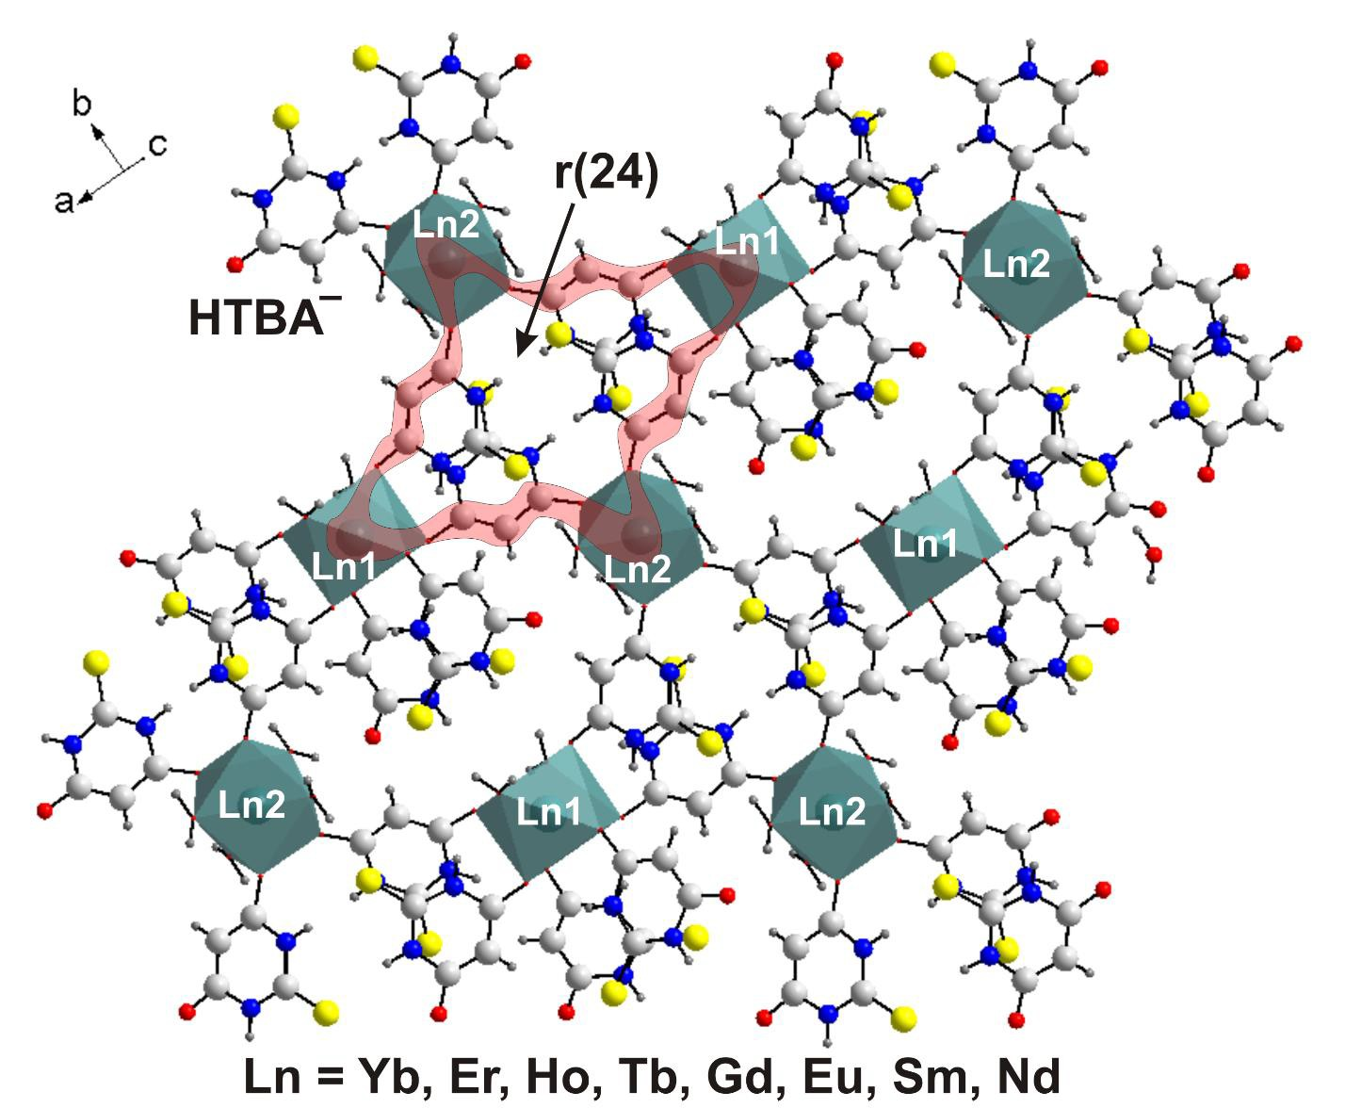

Рис. S1. Строение слоя перпендикулярного направлению a + c. Циклический фрагмент структуры выделен широкой линией.

